Réaliser un croquis en classe de Terminale – New York, ville mondiale
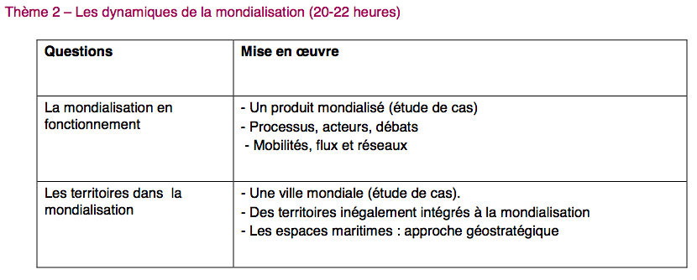

Objectif et problématique

Le croquis de « New York, ville mondiale » s’inscrit dans le Thème 2 de géographie en Terminale ES et L. La fiche ressource Eduscol accompagnant la question Les territoires dans la mondialisation précise que l’étude de cas consacrée à une ville mondiale « peut s’appuyer sur la construction, en classe, de schémas simples. Un schéma fléché peut ainsi rendre compte du fonctionnement de la ville mondiale étudiée. Il est également possible de réaliser un schéma d’organisation spatiale. ».

Dans les précédentes questions au programme, les élèves ont déjà travaillé sur la représentation cartographique lors du Thème 1 : Clés de lecture d’un monde complexe et du Thème 2 : Un produit mondialisé. Ils ont analysé de manière critique des cartes dans le thème 1. Dans le thème 2, ils ont réalisé un croquis sur le sujet « Pôles et flux de la mondialisation », voire un schéma sur le produit mondialisé étudié. Ils ont compris les grandes étapes de construction d’une légende et repéré les grandes familles de figurés.

C’est le moment de les laisser construire eux-mêmes le croquis intitulé : « New York, ville mondiale ».

Trois questions servent de fil directeur au croquis :
Qu’est-ce qu’une ville mondiale ?
Comment se manifeste sa puissance ?
Quels sont les effets de la mondialisation sur son organisation socio spatiale ?

Mise en œuvre
1. Le professeur réalise d’abord pendant deux heures la séance sur New York ville mondiale en s’appuyant sur des cartes proposées dans le manuel (par exemple Hatier dir. A. Ciattoni, p.122-127).

2. Une fois la séance terminée, le professeur invite ses élèves à prélever dans le cours l’ensemble des éléments qu’ils pensent pertinents pour réaliser la légende du croquis intitulé « New York, ville mondiale ». Ce travail terminé, le professeur interroge les élèves et note au tableau l’ensemble des éléments (durée : 30-35min).

3. Une fois tous les éléments prélevés, s’installe entre le professeur et ses élèves un dialogue dont l’aboutissement doit être le plan de la légende (20min). Les dix dernières minutes permettent aux élèves de choisir les figurés représentant tous les éléments de la légende. Ce dernier travail peut être réalisé/terminé à la maison.

4. Enfin, le professeur distribue une feuille blanche aux élèves. Chacun doit, à l’aide du manuel, réaliser le fond de croquis de New York. Une fois réalisé et validé par le professeur, les élèves peuvent compléter, seuls, à l’aide du manuel et du cours, le croquis. Une fois terminé, chaque croquis doit être validé par le professeur. Cette étape peut être réalisée en binôme. Durée : 1heure.

